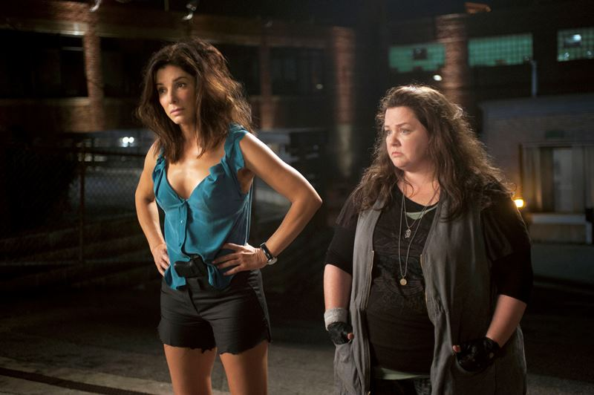
Drsňačky
(The Heat)
Premiéra: 1. 8. 2013

Twentieth Century Fox, USA, 2013
Režie: Paul Feig
Scénář: Katie Dippold
Kamera: Robert Yeoman
Hudba: Mike Andrews
Střih: Brent White, Jay Deuby
Hrají: Sandra Bullock, Melissa McCarthy, Demian Bichir, Marlon Wayans

Jedna by druhou nejraději zabila. Ale šéf jim to zakázal.
To je věta, která přesně vystihuje vztah hlavních představitelek filmu Drsňačky, ve kterém se střetnou dvě vynikající komediální herečky - Sandra Bullock (Nebezpečná rychlost, Slečna Drsňák), a Melissa McCarthy (Ženy sobě).
Zvláštní agentka FBI Sarah Ashburn (Sandra Bullock) a bostonská policajtka Shannon Mullins (Melissa McCarthy) už nemůžou být odlišnější. Upjatá Sarah pracuje v New Yorku a doufá v další povýšení. Je ambiciózní, talentovaná, inteligentní a má detektivní schopnosti jako Sherlock Holmes. Je vždy a za všech okolností tou nejchytřejší ze všech a nebojí se to dát najevo. Kvůli tomu taky nemá ani rodinu ani přátele. Jen kolegy, kteří ji nesnáší. Oproti tomu svérázná Shannon vyrostla na ulicích Bostonu a umí střílet rovnou od boku. Pistolí i svou nevymáchanou pusou. A protože před nedávnem mimo jiné zatkla i svého bratra, tak ji pro změnu nesnáší její rodina.
Tyto dvě představitelky zákona se prostě musí nevyhnutelně potkat – Sarah je totiž převelena do Bostonu, aby pomohla tamní policii vyřešit sérii brutálních vražd. A tak nastane nevyhnutelný střet nejen s bostonským podsvětím, ale i mezi představitelkami zákona, protože dostaly rozkaz, že spolu musí na případu spolupracovat. Potíž je v tom, že ani jedna z nich o takovou spolupráci nestojí. Sarah chce všem dokázat, že sama vyřeší velký případ, a Shannon zase nechce, aby pracoval někdo cizí a ještě takto nesnesitelný na „jejím území“.
Ale protože rozkaz je rozkaz, nakonec musí vytvořit detektivní dvojici a stát se parťačkami. Zatímco Sarah zjišťuje, že se jí hodí Shanonina pouliční chytrost, Shanon se naopak učí sebeovládání, aby se, dříve než někoho seřve nebo praští, aspoň nadechla. Když nakonec spojí své síly a postaví se brutálnímu drogovému magnátovi, postihne je překvapivá věc: přátelství.

Přístupnost: mládeži do 15 let nepřístupný
Žánr: komedie
Verze: anglicky s českými titulky
Stopáž: 117 min
Formát: 2D DCP
Monopol do: 1.2.2015
Propagace: plakáty A1, fotosky, tisk, rozhlas, internet, TV
Programování: Zuzana Černá, tel: 582 365 576, GSM: 602 836 993, cerna@cinemart.cz

